购买地址:
https://www.aliyun.com/product/ecs?spm=5176.8142029.388261.247.e4026d3eBUb2ZV

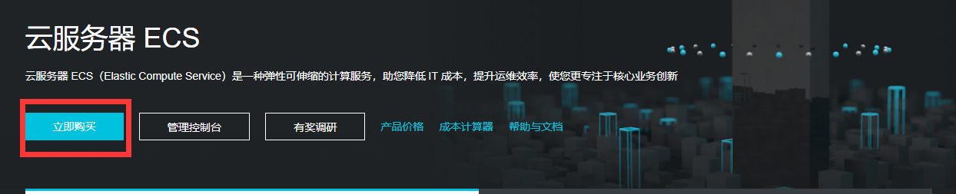

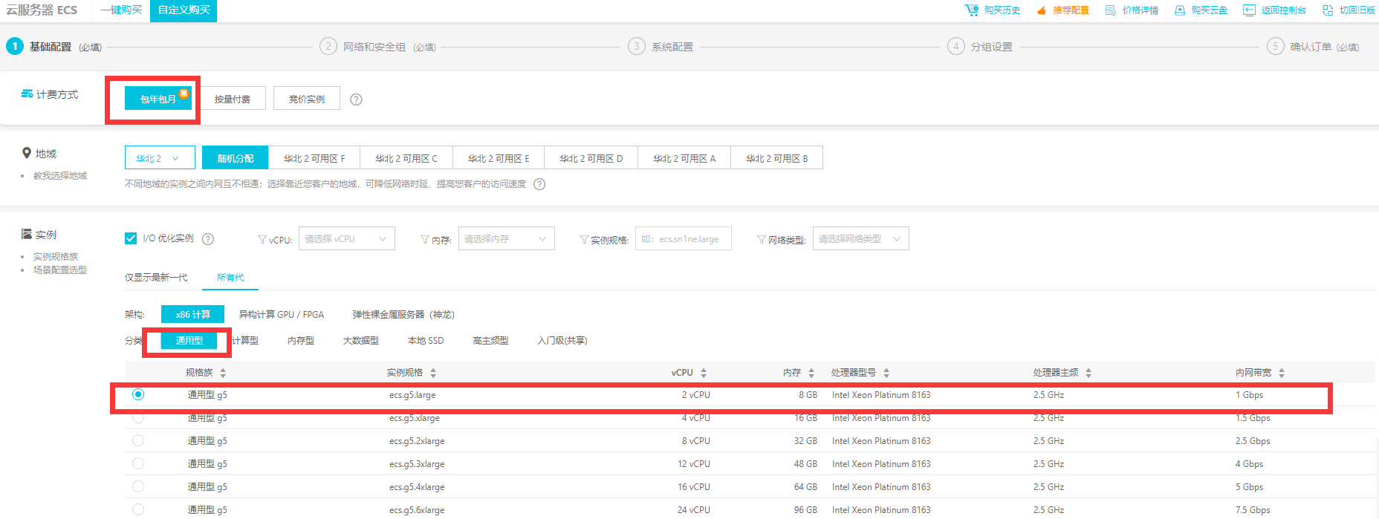
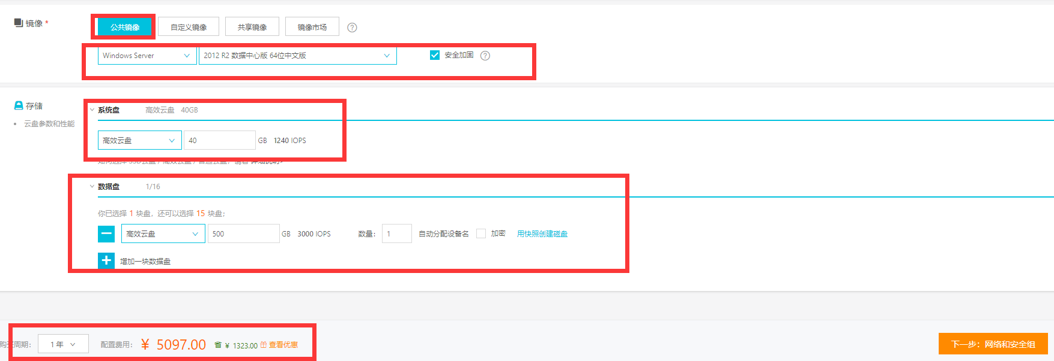

购买年限:
一年5097.00元;
两年8433.60元;
三年9669.60元

具体配置
基础配置
地域: 华北 2 / 随机分配
实例: 通用型 g5 / ecs.g5.large(2vCPU 8GB)
购买数量1
镜像Windows Server 2012 R2 数据中心版 64位中文版
系统盘:高效云盘 40GB
数据盘:1 块 500GB
网络:专有网络
公网带宽:按固定带宽 2Mbps

